六丁之家

- 木頭上垂直釘著一根釘子，你能在那根釘子上再放一根釘子嗎？

- 你能在那根釘子上放二根釘子嗎？

- 你能把六根釘子都放上去嗎？

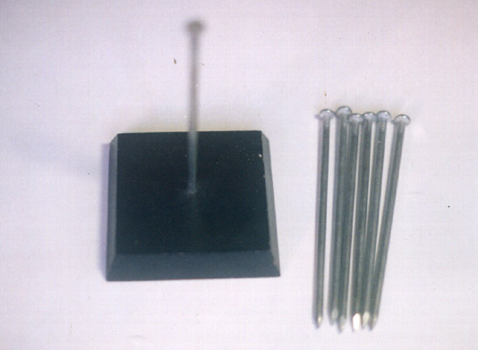

這可是中國建築常用的一種技術，據說許多人即使看了結果也依然還是不知如何將釘子擺上去。

